A vizsgáztató tölti ki:  Vizsga dátuma: ............. év ............. hó ........ nap  Vizsgaközpont azonosítója: .............  Vizsgáztató neve: .................................................... | A vizsgáztató tölti ki:  Értékelés: Alap szintű feladatok: %  Emelt szintű feladatok %  megfelelt/nem felelt meg  Vizsgáztató aláírása:
 | Vizsgázó neve:
59. feladat
Nyissa meg a táblázatot!
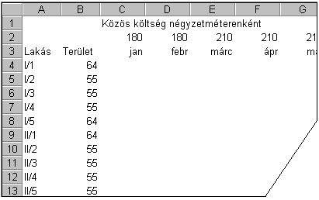A táblázat egy négyemeletes lakóház éves közösköltség-befizetéseinek elemzésére szolgál.

Feladata a következő:
1.  Töltse fel képletekkel a C4:N23 tartományt úgy, hogy a tartomány cellái a havi négyzetméterenkénti ár és a lakás nagyságának figyelembevételével jelenítsék meg a befizetendő összeget! A D5-ös cellába például az I/2-es lakás februári befizetésének kell megjelennie. A megoldás során alkalmazzon másolást!
2.  Írja az A24-es cellába az „Összesen” szót, majd ebben a sorban végezze el függvény segítségével a havi befizetések összegzését!
3.  Számítsa ki a lakásonként befizetett összegek éves átlagát függvény segítségével az O4:O23 tartományban!
4.  Számítsa ki, mennyivel emelkedik havonta a négyzetméterenként befizetendő díj! Az értékek százalékosan jelenjenek meg (mindig az előző hónaphoz viszonyított változást mutatva) a D25:N25 tartományban!
5.  A befizetendő összegek pénznem formátumban, tizedesek nélkül jelenjenek meg!
6.  Az A4:A23 tartomány alapja legyen fekete, a betűszín pedig sárga!
7.  Keretezze be a C4:N23 tartományt! Ugyanezen tartomány celláinak betűnagysága legyen a jelenleginél kisebb!
8.  Adja meg az A29-es cellában annak a menüpontnak a nevét, amellyel a helyesírás-ellenőrzés indítható!
9.  Írjon az A30-as cellába képletet, amely kiszámítja, hány lakás területe 64 m²!

10. Ábrázolja oszlopdiagramon a havi összbefizetések nagyságát januártól decemberig, a következők szerint
(a diagramot új munkalapként hozza létre):
A diagram címe „Befizetések” legyen!
A diagram x tengelyén a hónapok nevei legyenek, 270 fokkal elforgatva!
A diagramhoz tartozzon keret nélküli jelmagyarázat!
11. Állítson be fejlécet, amely jobb oldalon a dátumot, középen az oldalszámot mutatja!
12. Nyomtassa ki az A1:H8 tartományt fekvő tájolású oldalra!
13. Mentse el a dokumentumot a megadott néven a megadott helyre!

